**ГККП Детский сад «Достық»**

**Годовой отчет по**

**«Реализации программы «Рухани Жанғыру»**

**в предшкольной группе №3 «Сказка»**

**2023-2024 учебный год**

**Воспитатель: Исмагулова Г.К.**

**Сонина Д.С.**

**г. Кокшетау**

**Годовой отчет по**

**«Реализации программы «Рухани Жанғыру»**

**в предшкольной группе №3 «Сказка»**

**2023-2024гг.**

Согласно годового плана [работы детского сада](https://www.maam.ru/obrazovanie/otchety-o-prodelannoj-rabote) «Достық» ведется планомерная работа по реализации **программы**«**Рухани Жангыру**». Проходят занятия по всем образовательным областям, экскурсии на территории родного города, досуги, проведение **патриотических праздников**, выставки детских работ, спортивные праздники, детские проекты «Моя малая Родина», участие в конкурсах. «**Программа***«****Рухани жаныру****»* определяет **патриотическое направление**, выраженной в любви к родной земле, ее культуре, обычаям и традициям казахского народа. Чтобы наша Республика стала процветающей, конкурентоспособной страной, мы должны привить подрастающему поколению – уважение к историческим традициям, культуре родной земли, духовной культуре.

Затрагивая основные аспекты реализации **программы***«****Рухани Жангыру****»* в нашей группе были проведены тематические мероприятия, которые были направлены на формирование нового **патриотического сознания:**

**1.** «Беседа: «Моя малая Родина»

2. «Неделя языков народов Казахстана»

3. «Я люблю свою семью. День семьи.»

4. «Презентация «Казахское национальное жилище-юрта»

5. «Детский сад-дружно мы одной семьей живем»

6. «Путешествие по городам Казахстана»

7. «Беседа с видео-презентацией «Обычаи и традиции казахского народа»

8. «Права маленького ребенка»

9. «Мой независимый Казахстан»

10. ««Как оденусь, так и приглянусь»

Знакомство с казахским народным костюмом»

11. « Природоохранная акция «Покормите птиц зимой!»

12. «Беседа: «Праздник Наурыз»

13. «Фестиваль казахских народных игр»

14. «Праздник Наурыз»

15. «Казахстанцы покорители космоса»

16. «Праздник дружбы и весны».

17. «Акция 9 мая «День Победы»

18. «Природоохранная акция «Посади цветок»

Затрагивая основные аспекты реализации программы «Рухани Жангыру» в нашем саду были проведены тематические мероприятия, которые были направлены на формирование нового патриотического сознания  «Золотая осень», «Мой независимый Казахстан», «Праздник Наурыз», « Птицы наши друзья», «День Победы», «Праздник дружбы и весны».

На данных мероприятиях звучали стихи и песни о Казахстане, о познании себя, о нравственности.

Принимали активное участие в народных играх «Байга», «Октау тартыс», «Такия». Закрепили знания о традициях, об обычаях, обрядах народа Казахстана.

Была организована выставка творческих работ «Люби и знай родной свой край». В реализации программы ежегодно зимой проводим акцию «Покормите птиц зимой. Забота о друзьях наших меньших».

В нашей группе была проведена предварительная работа с детьми и их родителями по изготовлению кормушек для птиц, проведены беседы о необходимости подкормки птиц зимой, детям были показаны иллюстрации с видами зимующих птиц. Родители и дети приняли активное участие, изготовили кормушки и заготовили корм проявили заботу о птицах. Проведены занятия на темы: «Моя семья»,  «Мой детский сад». «Моя малая Родина», «День благодарности».

Организованы экскурсии в музей сада, во время которой дети познакомились с юртой, ее убранством, предметами казахского быта.

В нашей группе есть национальный уголок: «Наша Родина - Казахстан».

Реализация программы *«****Рухани Жангыру***» подтверждает, что систематическое привлечение детей в педагогический процесс может быть важнейшим источником и резервом успешного нравственно-патриотического воспитания дошкольника.

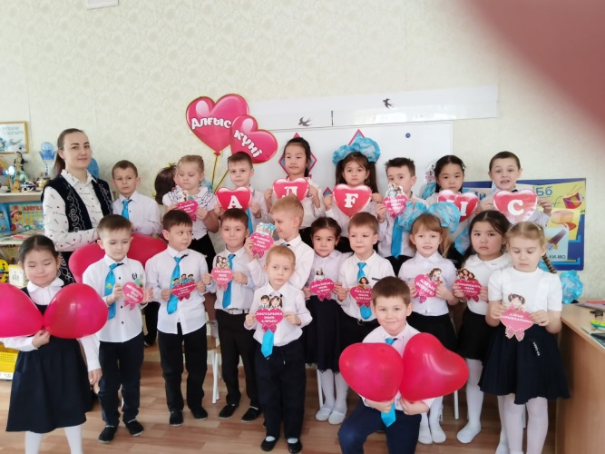

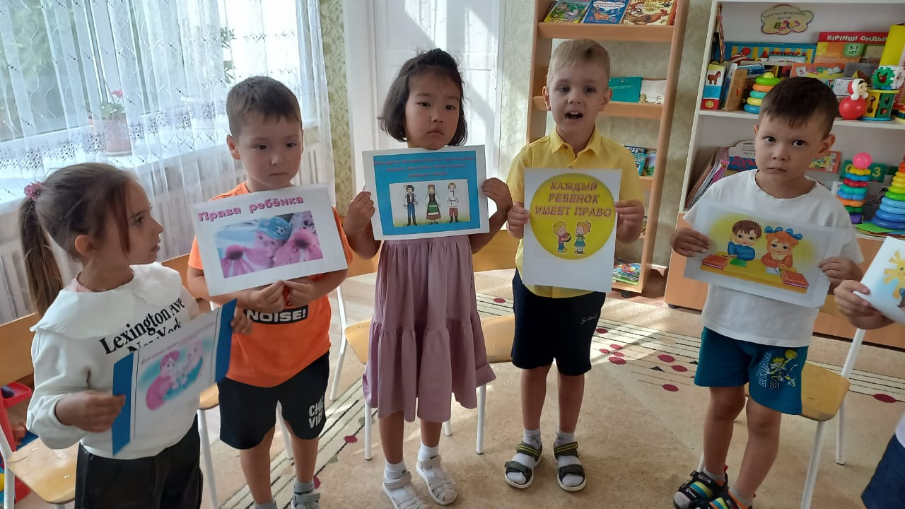

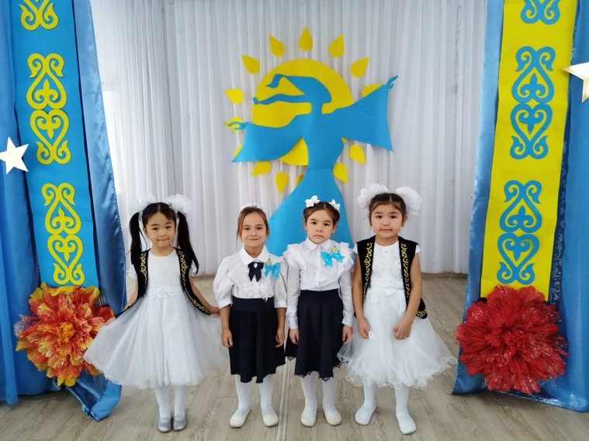

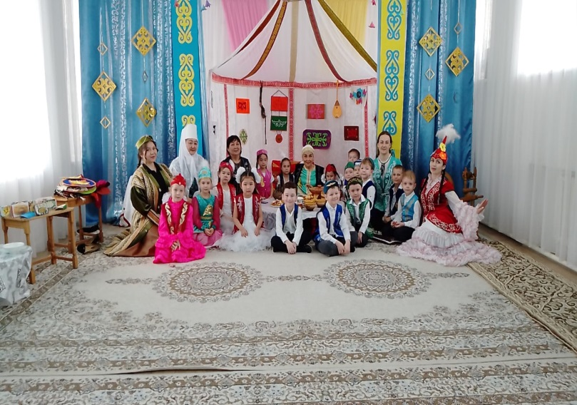

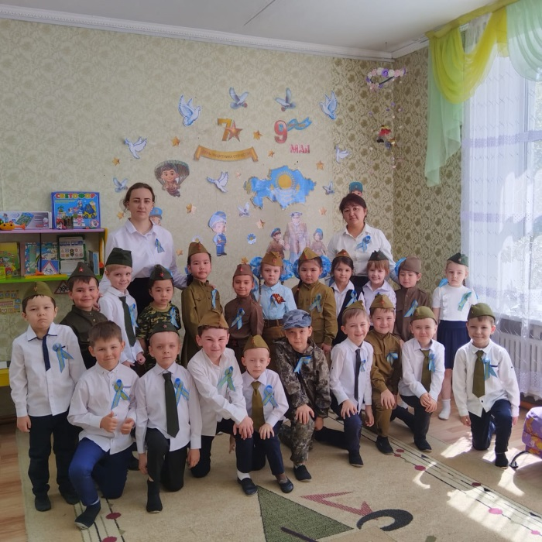

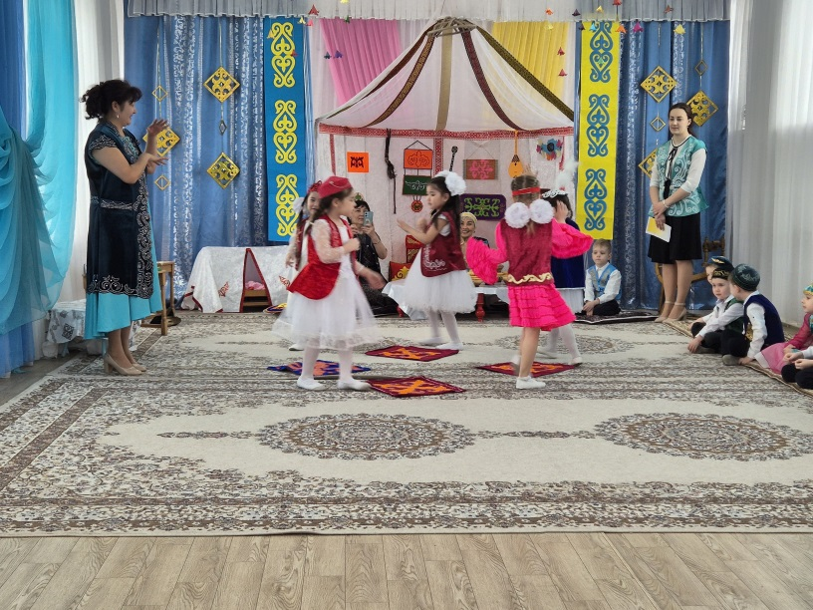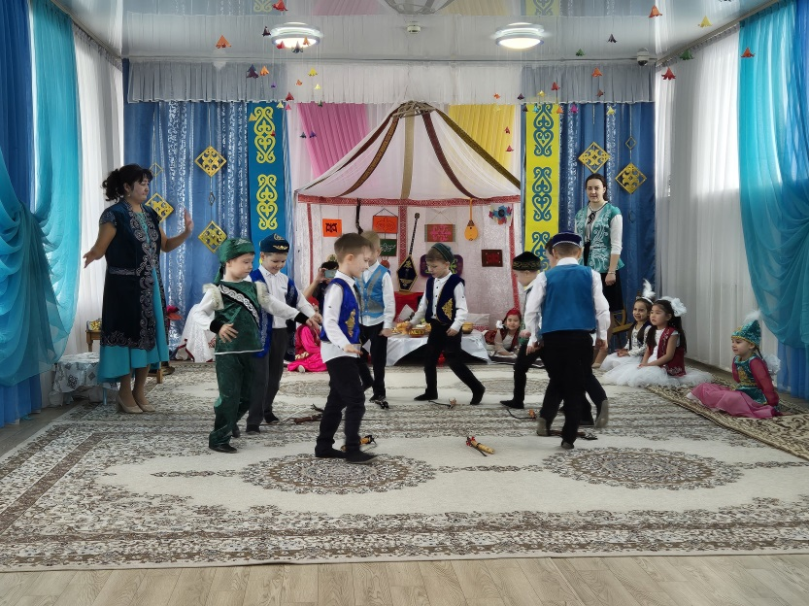

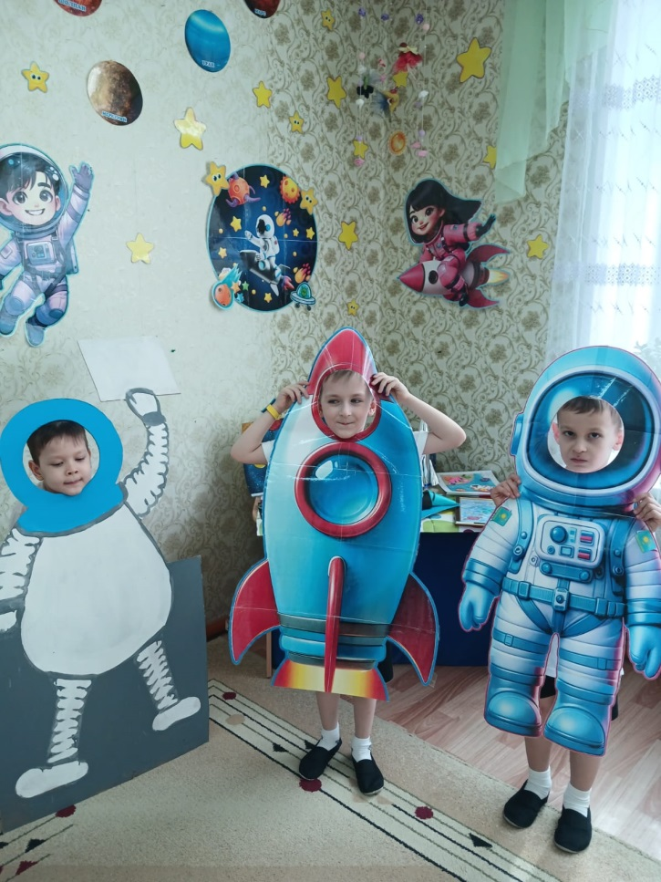

**«Природоохранная акция «Посади цветок»**

